AGRUPAMENTO DE ESCOLAS Nº 2 SERPA
7ºANO
FICHA FORMATIVA Nº1 DE HISTÓRIA
Nome: ____________________________________________________________ Nº______

ROMA

GRUPO I
- Observa o mapa 1:
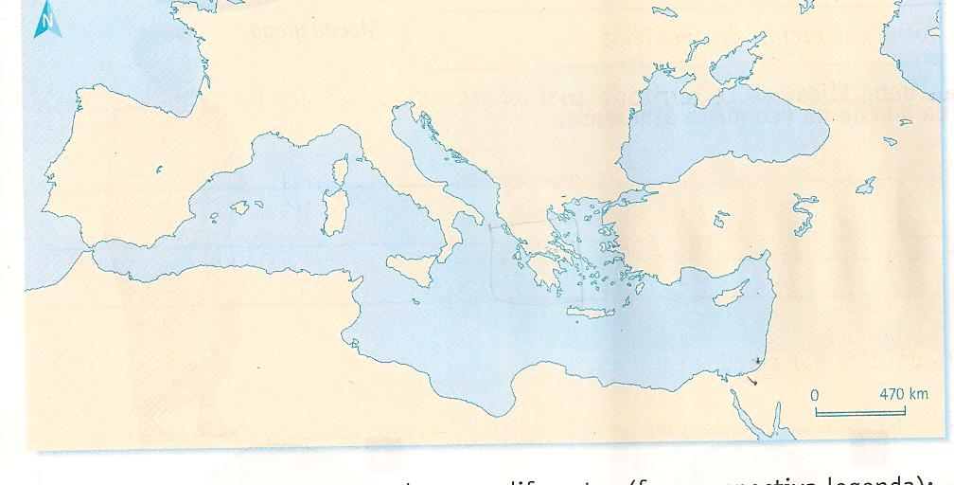
mapa 1
GRUPO I

1.1. Assinala no mapa, no local certo, escrevendo os nomes ou utilizando as letras
- A Península Itálica
- A cidade de Roma, identificando-a no Mapa.
- Mar Mediterrâneo
- Egipto
- Península Ibérica.
- Norte de África.

1.2. Sublinha na chave o nome adequado dos povos que formaram o povo romano:

CHAVE: Etruscos, gregos, latinos, visigodos, cartagineses, hebreus,

GRUPO II
- Depois de leres os documentos A e B, responde às seguintes questões:

Documento A
“Na sociedade romana (...) os homens que nasciam livres estavam separados da multidão de escravos. (...). Depois entre os próprios livres existiam aqueles que eram cidadãos romanos e os que não eram. Por fim, mesmo os cidadãos romanos estavam hierarquizados numa escala social determinada pelo nível das suas fortunas. “

Documento B
Os romanos só tiveram uma razão para fazer guerra a todos os povos: foi um desejo insaciável de riqueza e de prestígio (...). Outrora simples bandos de aventureiros, reuniram- se numa cidade para se tornarem o flagelo de todas as regiões.
Mitridates, Rei do Oriente.

2.1. Observa o documento A e indica os três critérios com base nos quais se dividia a sociedade romana.
  - Identifica, com base no doc. A, os grupos sociais que passaram a existir com a criação império romano.
2.3. Refere duas razões, segundo o doc. B, que levaram os romanos à expansão.

Grupo III
Doc. A
“Os continentes enchem-te de riquezas. De todas as terras e mares chegam aquilo que produzem os campos... Quem quiser ver as produções do mundo basta vir até à tua cidade. Carregamentos de sedas vindos da Índia, metais da Arábia, cereais do Egipto, frutos da Sicília, escravos do Norte de África, chegam ao teu porto. Navios não cessam de chegar e partir. Podemos dizer que o que se não vê aqui ou não existe ou nunca existiu...”

3.1 Partindo do documento A, explica a expressão: “Todos os caminhos vão dar a Roma”

3.2. Com base no documento A, indica quatro produtos que chegavam à Roma na época imperial.

3.3 Explica o que entendes por economia urbana, comercial e esclavagista.

3.4 Lê as duas frases que se seguem com atenção.

a). Refere qual delas se pode atribuir a romanos ou a gregos.
A – “As coisas úteis deviam ser belas.” ___________________________
B – “As coisas belas deviam ser úteis.” ___________________________

b) Indica duas características que podemos identificar nas construções romanas.

4.0bserva atentamente as imagens e responde:

A B C
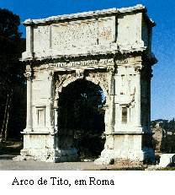
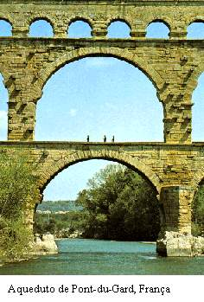
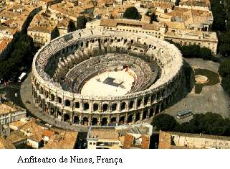

4.1. Identifica o nome dos monumentos apresentados preenchendo o espaço adequado.
A________________ B___________________________ C__________________

4.2 Explica a função do monumento B.

BOM TRABALHO

